МИНОБРНАУКИ РОССИИ

Федеральное государственное бюджетное образовательное учреждение высшего образования

НИЖЕГОРОДСКИЙ ГОСУДАРСТВЕННЫЙ ТЕХНИЧЕСКИЙ
УНИВЕРСИТЕТ им. Р.Е.АЛЕКСЕЕВА

Институт радиоэлектроники и информационных технологий
Кафедра информатики и систем управления

Лабораторная работа № 1 «Реализация пошаговых блок-схем алгоритмов» по вариантам

ОТЧЕТ

по лабораторной работе

по дисциплине

Информатика и компьютерные технологии

РУКОВОДИТЕЛЬ:
________________ ______Савкин А.Е.__ _
(подпись) (фамилия, и.,о.)

СТУДЕНТ:
_________________ _______Шалахов А.А.
(подпись) (фамилия, и.,о.)

____________25ИСз-1
(шифр группы)

Работа защищена «___» ____________
С оценкой ________________________
Нижний Новгород 2026 г.
Задание к выполнению лабораторной работы № 1
Реализация пошаговых блок-схем алгоритмов
Вариант 29
Задание на лабораторную работу:
Посчитать число пробелов в тексте.
Цель работы:
Научиться строить блок-схемы алгоритмов, выполнить задание по варианту.
Ход работы:
Блок-схема основного алгоритма:
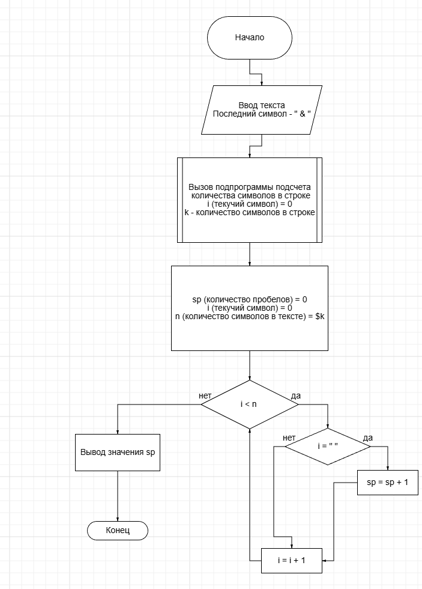
Блок-схема вспомогательного алгоритма:

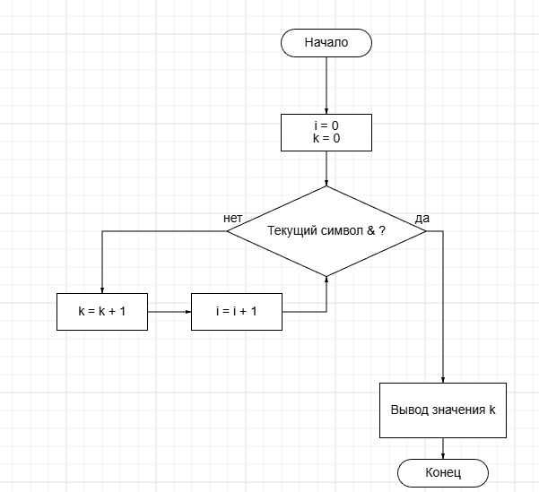
Алгоритм:
- Начало
- Вводим значение
- Вызываем подпрограмму
Начало
Выбираем текущий символ
Если текущий элемент не амерсант
ДА – выводим значение k – количество символов
НЕТ - +1 к значению количества символов и +1 к текущему символу, то есть переход на следующий символ
Конец
- Задаем значения переменных. sp – количество пробелов = 0; i – текущий символ = 0 ; n – количество символов = $k
- Теперь идем по каждому символу, если i < n, тоесть значение текущего символа меньше значения кол-ва символов в строке, то символы еще не коничились
НЕТ – выводим значение sp
Конец
ДА – проверяем – текущий символ равен “ ” ?
НЕТ - +1 к текущему символу
ДА - +1 к sp и +1 к текущему символу

Также можно упростить блок схему, убрав подпрограмму
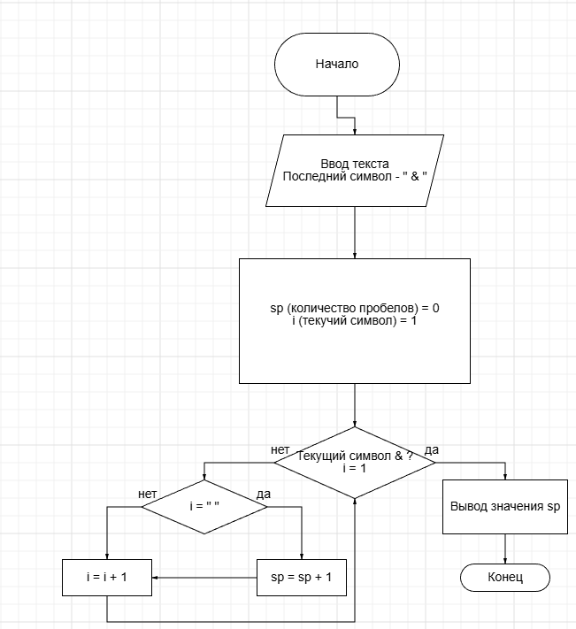
Алгоритм будет выглядеть так:
- Начало
- Вводим значение
- Задаем значения переменных. sp – количество пробелов = 0; i – текущий символ = 1
Првоеряем – текущий символ & ?
ДА – выводим значение sp
Конец
НЕТ – проверяем – текущий символ равен “ ” ?
НЕТ - +1 к текущему символу
ДА - +1 к sp и +1 к текущему символу

Реализовал первую блок схему на языке Bash
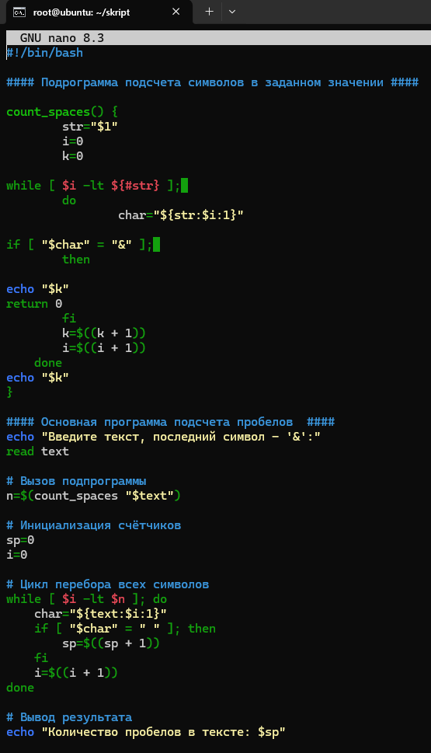
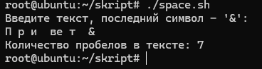
Вывод:
Научились строить блок-схемы алгоритмов, выполнили задание по варианту.

